Portffolio Cymraeg
Cynnwys
Adfyfyriad BWA 2
Atodiad 1 – Cynllun Gwers 4
Cynllun Gwers Cam 1 4
Atodiad 2 – Mat Geirfa 6
Atodiad 3 – PowerPoint Cyflwyno Ansoddeiriau, Berfau, Enwau 8
Atodiad 4 – Gweithgareddau ac Ymarferion o Wersi Cymraeg 13
Atodiad 5 – Dysgu rheolau 22
22
Atodiad 6 – Geiriadur personol Gwrywaidd/Benywaidd 40

Adfyfyriad BWA

Model Beirniad Wedi Adfyfyrio (BWA)

Assisted Reflective Conclusions (ARC) Model
Profiad/ Experience

Teimladau/  Feelings  Beth yw eich teimladau ynghylch y profiad?  “What are your feelings regarding the experience?” | Roeddwn i'n weddol hapus gyda sut aeth y ddysgu yn ystod yr arsylwad (y fideo). Ond, mae’n galed rhoi barn glir ar y mater oherwydd diffyg adborth. Yng nghyffredinol, aeth fy ngwersi iaith yn weddol dda ac roeddwn i’n hapus gyda’r ymroddiad cafodd y gwaith o’r disgyblion. Ond, yn ystod PAP 1, roeddwn i ddal i ddal fy hun yn treiglo’n ormodol neu doedd dim digon o dreigliadau. Rydw i wedi bod yn gweithio ar hyn a hefyd wedi cael galwad ffôn gyda Nia Jones er mwyn ymarfer gwahaniaethu “ei” ac “eu”, sef pwnc oedd yn codi ansicrwydd. Ers gorffen PAP, rwyf wedi llwyddo gwella fy iaith wrth ysgrifennu, ond rydw i dal i deimlo fod angen gwella fy iaith ar lafar. (Gwelwch atodiadau er mwyn gweld ymarferion ieithyddol.)
Cofio a Deall/  Remember and Understand  Allwch chi restru’r agweddau ar y profiad dysgu a aeth yn dda?  “Can you list the aspects of the learning experience that went well?”  Pa elfennau o’r profiad dysgi oedd yn siomedig?  “What were the elements of the learning experience that were disappointing?” | Yn ystod y wers gyda fy nghyfoedion, llwyddais i ddilyn y cynllun wers (oedd wedi addasu ar gyfer y sesiwn pum munud). Yn ystod y wers, rhoddais gyflwyniad bach i ddarnau o iaith, megis berf, enw ac ansoddair trwy ddefnyddio PowerPoint. Fe wnaeth y defnydd o’r PowerPoint helpu esbonio'r darnau iaith/gramadeg i fy nghyfoedion er mwyn iddynt adolygu a sicrhau eu bod yn siŵr o’r ystyr cyn i mi ofyn am adborth a chyfranogiad ohonynt. Defnyddiais y PowerPoint hefyd fel techneg o Asesu Ffurfiannol (Black & Wiliam, 1998), gan ein bod yn ymwybodol o’r defnyddioldeb yn ystod gwersi. Defnyddiais y dechneg o siarad a ofyn cwestiynau fel darn o Asesu Ffurfiannol hefyd oherwydd pwysleisiodd Harrison ac Howard (2009) y pwysigrwydd o gynnal trafodaethau er mwyn asesu yn ysgolion cynradd. Llwyddais hefyd i gysylltu’r darnau iaith i thema fy nosbarth PAP 1, Bloc 2, sef “Ymysg Y Sêr”, wrth gysylltu iaith gyda’r thema wyddonol, roeddwn i’n sicrhau cael gwers drawsgwricwlaidd. Er enghraifft, yn ystod y wers, dechreuodd trafodaeth fach ynglŷn â phlanedau a phlanedau gorrach. Wrth i’r drafodaeth dechrau, esboniais fod “côr” yn meddwl “dwarf”. Er mwyn creu cysylltiadau er mwyn i hyn cael ei chofio, rhoddais enghraifft o “gorgi”, daeth y gair o’r Gymraeg ac mae’r gair yn feddwl “dwarf dog” yn llythrennol. Llwyddais hefyd i gael gwers ryngweithiol (cymaint ag oedd yn bosib yn sesiwn pum munud), wrth gael fy nghyfoedion i ysgrifennu ar y bwrdd gwyn. Wrth gwrs gyda chyfoedion, nad oedd y dechneg mor effeithiol ond, gyda fy nosbarth yn ystod PAP 1, roedd y disgyblion wedi cyffroi gyda’r cyfle o ysgrifennu ar y bwrdd gwyn.  Ond, fel soniais uchod, rydw i’n ymwybodol fod fy iaith lafar angen gwaith ac angen gwella, ond, rydw i wedi dechrau cywiro fy hun (fel nododd Linda Davies yn ystod fy arsylwad ar ddiwedd PAP 1) a byddaf yn parhau i weithio ac ymarfer cywirdeb fy iaith, dyma yw’r brif ardal i wella o wers o’r fideo.  Wrth ddilyn canllaw Black a Wiliam Inside the Black Box (1998), a hefyd dilyn canllaw Harrison a Howard Inside the Primary Black Box (2009), fel argymhellwyd gan y brifysgol, penderfynais ddefnyddio Asesiadau Ffurfiannol fel y brif addysgeg i ffocysu ar yn ystod y wers pum munud. Trwy ddefnyddio Asesiadau Ffurfiannol trwy gydol y wers, gall rhai dadlau fod hyn yn arfer dda, megis Black a Wiliam. Ond, gallwn hefyd talu sylw i awduron megis Didau, sy’n dadlau yn erbyn effeithlonrwydd Asesiadau Ffurfiannol: “there’s no meaningful way to assess what pupils have learnt during the lesson in which they are supposed to be learning it. You can not see learning; you can only see performance” (Didau, 2019, p. 277). Ond, mae rhaid hefyd ystyried yr hyn mae Wiliam yn pwysleisio wrth gyflwyno’i ddadl: “The problem... if we wait until we see the long-term evidence, it will be too late” (Wiliam, 2019, p. 284).  Fel arfer yn ystod wersi gyda disgyblion ac nid myfyrwyr, byddaf yn defnyddio system o glapio er mwyn tynnu sylw yn ôl, dechreuais ddefnyddio’r dechneg yma ar ôl i mi gyrraedd blwyddyn pump ar gyfer PAP 1, Bloc 2. Penderfynais ddefnyddio system cyfathrebu di-eiriau wrth ddarllen Getting the Buggers to Behave, gan Sue Cowley (2014) ar ôl i ddarlithwyr y brifysgol argymell y llyfr yn ystod ein darlithoedd.
Gwerthuso a dadansoddi/  Evaluate and analyse  Beth fyddwch chi’n cadw’r un fath i sicrhau dysgu ac addysgu effeithiol yn y dyfodol?  “What will you keep the same to ensure effective teaching and learning in the future?”  Beth oedd achos yr elfen siomedig bwysicaf?  “What was the cause of the most important disappointing element?” | Wrth ystyried dim ond pum munud oedd gen i am y wers yma, credaf fy mod i wedi llwyddo i gynnwys addysgeg effeithiol sef Asesu Ffurfiannol. Ond, gallaf wedi cynnwys plenary mwy effeithiol ar ddiwedd y wers i sicrhau bod pawb wedi deall. Fel soniais uchod, gall rhai ystyried y defnydd o Asesiadau Ffurfiannol i fod yn aneffeithiol ond, maent yn cael ei bwysleisio gan y brifysgol ac felly, penderfynais ei ddefnyddio.
Casgliadau a chamau gweithredu/  Conclusions and actions  Beth yw eich atebion posibl i’r materion siomedig a nodwyd?  “What are your possible solutions to the disappointing issues identified?”  Beth ydych yn mynd i’w wneud nesaf?  “What will you do next?” | Byddaf yn parhau i weithio ar fy ngramadeg wrth ysgrifennu ac ar lafar gan ganolbwyntio ar arddodiad a threigladau i ddechrau. Byddaf yna yn symud ymlaen i ystyried ardaloedd gwahanol o iaith fe wnaeth Linda Davies argymell i mi ar restr ar ôl fy arsylwad gyntaf.  Byddaf hefyd yn gweithio ar wella fy plenary ar ddiwedd y wers, ond, eto, mae rhaid ystyried y cyfyngiadau o’r wers yma gan ei fod yn pum munud yn unig.  Yn y dyfodol, oes oeddwn i am ddatblygu’r wers yma’n bellach, byddaf yn ofyn i’r disgyblion os oeddynt yn gallu enwi’r planedau yng Nghymraeg, neu unrhyw dermau perthnasol yn y Gymraeg, byddwn yna yn edrych ar sillafu a pa fath o ddarn iaith yw enwau’r planedau (enwau); yna, gallwn greu barddoniaeth wrth ddilyn esiampl “Y Roced”. Gallwn hefyd disgrifio’r planedau wrth ddefnyddio ansoddeiriau newydd i’r disgyblion. Yna, wrth barhau gyda’r gwaith, gallwn barhau i wneud yn drawsgwricwlaidd wrth ddefnyddio’r disgrifiadau i greu darluniau o blanedau ac ystyried artistiaid gwahanol a’u gwaith . Gallwn hefyd dechrau ystyried y lleuad ac ymgymryd ag arbrofion gwyddonol er mwyn darganfod maint craterau gwahanol, wrth ddefnyddio pêl tenis, blawd a phowdr siocled poeth.
Y profiad newydd / Transformed experience

Atodiad 1 – Cynllun Gwers

Cynllun Gwers Cam 1

Cynllun Gwers – Cam 1 Cynllun Gwers
Athro dan hyfforddiant | Hope Morgan |  | Dosbarth: | Blwyddyn 5
Maes Dysgu a Phrofiad neu Bwnc | Ieithoedd, llythrennedd a chyfathrebu.  Cyfranwyr uchelgeisiol, galluog,  Cyfranwyr mentrus, creadigol, |  | Dyddiad: | 14.1.2020
Ffocws Gwers: | Nod: nodi syniadau ar gyfer barddoniaeth
Cysylltiadau ystyrlon â'r Cwricwlwm | Cymraeg: Darllen, ymateb i’r hyn a ddarllenwyd, ymateb a dadansoddi:  Darllen ystod gynyddol o destunau yn rhugl, yn gywir a chyda dealltwriaeth a mwynhad gan ymateb iddynt ar lafar ac yn ysgrifenedig.
Cysylltiadau ystyrlon â:  Chyfrifoldebau trawsgwricwlaidd | Cymraeg: Trwy gydol y wers.  Mathemateg: Cyfri odlau, cyfri penillion.  Gwyddoniaeth: Ystyried y planedau o fewn cyd-destun beth rydym wedi dysgu yn barod.  Celfyddydau mynegiadol – chwarae Holst “The Planets” er mwyn cwblhau asesu cerddorol – asesu cyfoedion
Targedau Personol (Cysylltiedig â SAC ac wedi eu nodi mewn adolygiad wythnosol)

Addysgeg: Hyrwyddo: Pedwar diben i ddysgwyr:
Sicrhau bod plant yn deall nod y wers cyn cychwyn ar y dasg

Amseri: Mae rhaid gwylio fy amseri, yn enwedig yn ystod mathemateg a cheisio cadw CLIC i 15 munud yn unig (20 munud ar y fwyaf).

Mathemateg: Sicrhau fy mod i'n deall pob cydsyniad a fy mod i'n glir dros dechnegau gwahanol o adio/tynnu ayyb.

Amcanion Dysgu (ffocws ar ddysgu – defnyddio geirfa ddealladwy):
Bydd disgyblion yn dysgu i wneud y canlynol:

Erbyn diwedd y wers, byddaf yn gyfarwydd gydag enwau, berfau ac ansoddeiriau.

Meini Prawf Llwyddiant (wedi eu cysylltu’n glir â phob Amcan Dysgu ac yn gysylltiedig â phroses a/neu gynnyrch dysgu) |  | Asesu Dysgu’r Disgyblion  Tystiolaeth  (Beth sydd gan y dysgwyr i’w ddweud/ysgrifennu/gwneud/cynhyrchu i ddangos yr hyn a ddysgir)
- Ateb cwestiynau yn ystod y PowerPoint agoriadol.  - Gallu paru ansoddeiriau, enwau a berfau gyda’r penawdau cywir.  - Creu rhestr o 10 ansoddair, enw a berf. |  | Byddaf yn asesu trwy gydol y wers trwy wrando ar y disgyblion. Byddaf hefyd yn marcio’r gwaith a chynhyrchwyd i sicrhau dealltwriaeth o ansoddair, enw a berf.

Amser | Gweithgareddau/Methodoleg/Cysyniadau Allweddol  (Rôl yr Athro – gan gynnwys pwyntiau dysgu allweddol a chwestiynau allweddol) | Tasgau Disgyblion  (Rôl disgyblion – gan gynnwys strategaethau gwahaniaethu, ymgysylltu ag asesu ffurfiannol a gwaith cartref) | Adnoddau  (Gan gynnwys gofyniad Iechyd a Diogelwch)
Cyfnod agoriadol (gyda chysylltiadau â dysgu blaenorol) | PowerPoint – ansoddeiriau, berfau, enwau – sicrhau dealltwriaeth.  Paru’r enghreifftiau i fyny gyda’r nodwedd gywir - un i bob bwrdd. | Cymryd rhan yn y PowerPoint – cynnig syniadau ac atebion.  Gweithio fel grŵp i roi’r enghreifftiau o dan y nodwedd gywir. | PowerPoint  Mat geiriau wedi torri x4
Addysgu a Dysgu Craidd | Angen iddyn nhw gludo’r tabl yn y llyfr.  Tabl ansoddeiriau, berf, enw – sicrhau i ddosbarthu geiriaduron o gwmpas y dosbarth felly gallent edrych am eiriau gwell.  Gweithio fel dosbarth i gwblhau’r grid, llenwi’r tabl gydag enwau, berfau ac ansoddeiriau. | Gludo’r tabl.  Llenwi’r tabl gan ddefnyddio geiriaduron a thesawrws. | Geiriaduron, glud, thesawrws.
Sesiwn Gloi | Asesu cyfoedion cerddorol – defnyddio cerddoriaeth i chwarae “cerflun cerddorol” ond gan edrych ar waith eu cymdogion.  Defnyddio Holst – “The Planets”  https://www.youtube.com/watch?v=Isic2Z2e2xs&t=60s | Darllen gwaith ffrindiau a rhannu eu hoff ansoddair/brawddeg. | YouTube a seinydd

Llyfryddiaeth
Black, P. & Wiliam, D., 1998. Inside the black box, London: GL Assessment.
Cowley, S., 2014. Getting the Buggars to Behave. 5th ed. London: Bloomsbury.
Didau, D., 2019. What if everything you knew about education was wrong?. Carmarthen: Crown House Publishing.
Harrison, C. & Howard, S., 2009. Inside the Primary Black Box, London: GL Assessment.
Wiliam, D., 2019. Why formative assessment might be wrong: Why I might be wrong. In: P. Young, ed. What if everything you knew about education was wrong?. Carmarthen: Crownhouse, pp. 284 - 290.

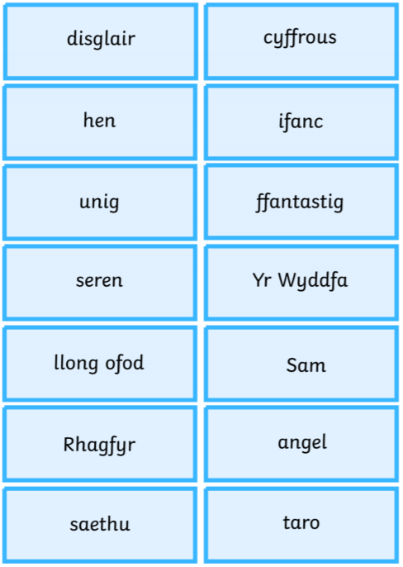
Atodiad 2 – Mat Geirfa
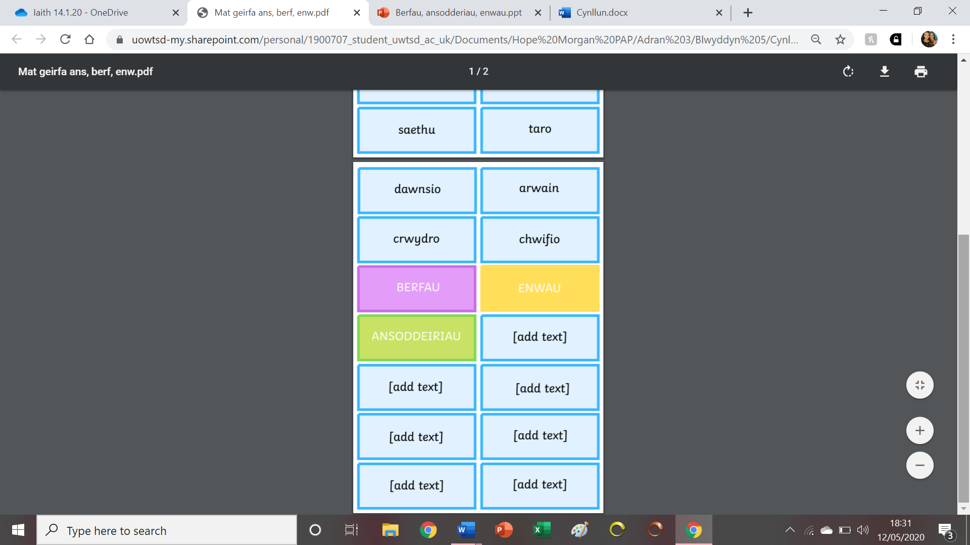

Atodiad 3 – PowerPoint Cyflwyno Ansoddeiriau, Berfau, Enwau
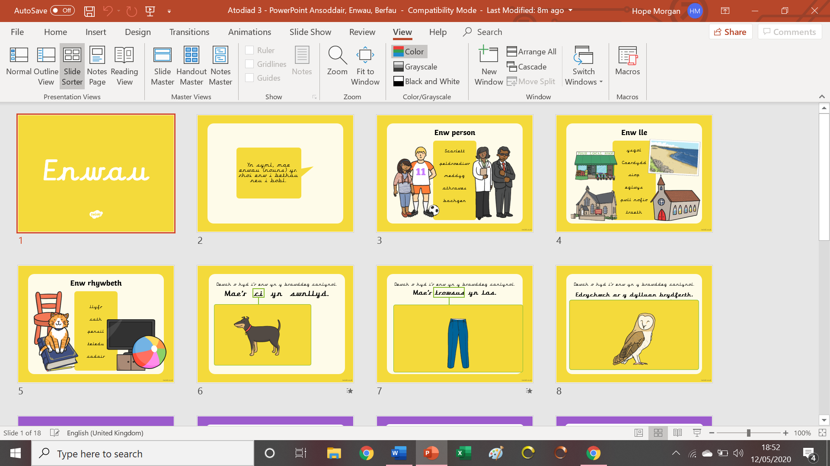

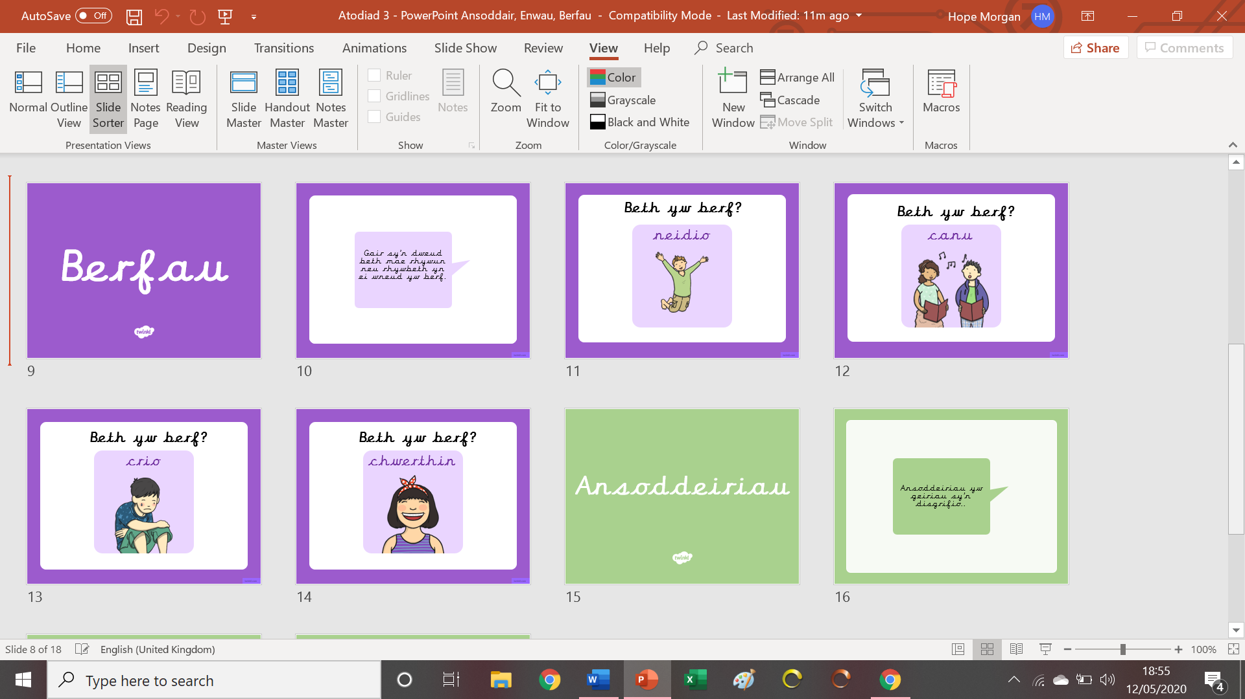
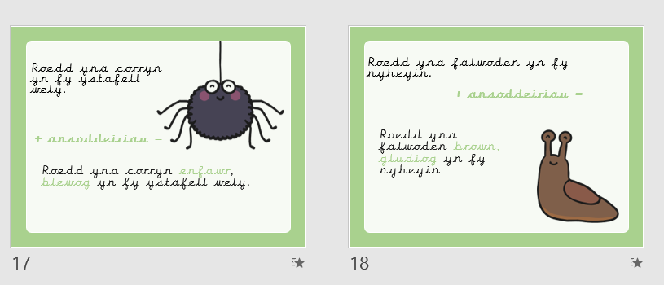

Atodiad 4 – Gweithgareddau ac Ymarferion o Wersi Cymraeg

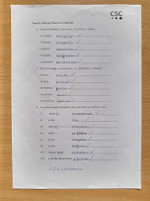
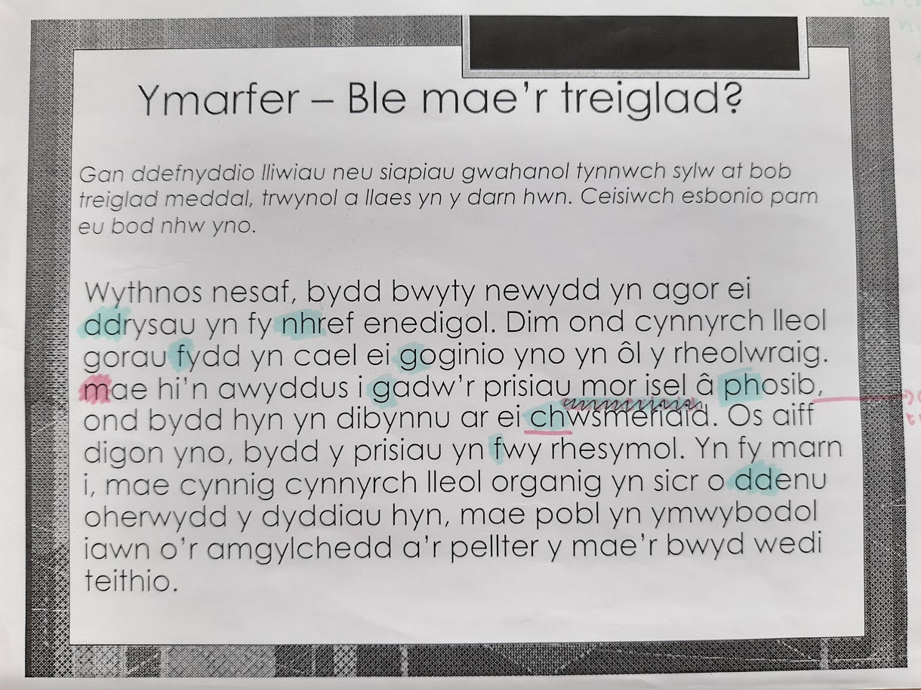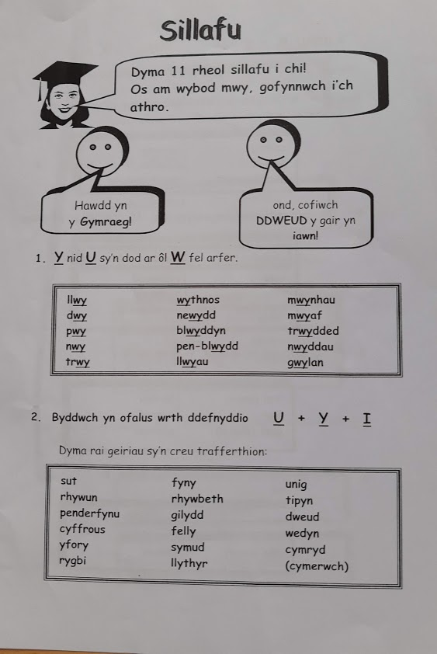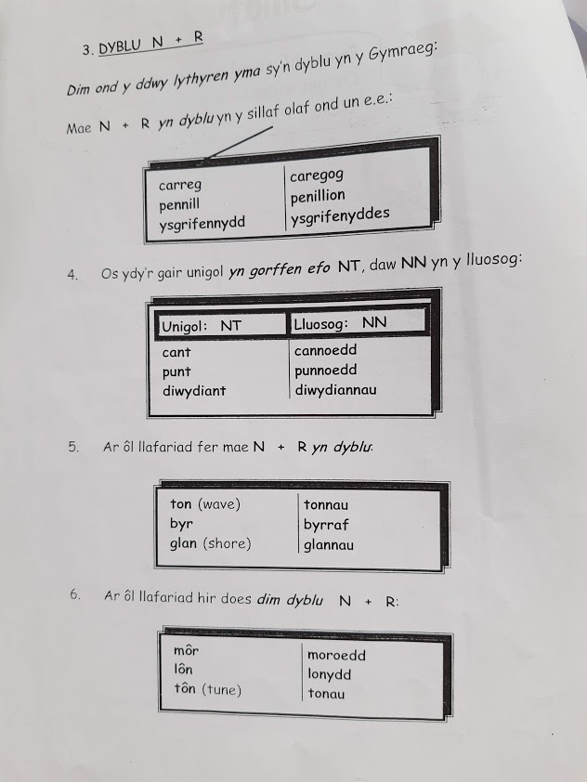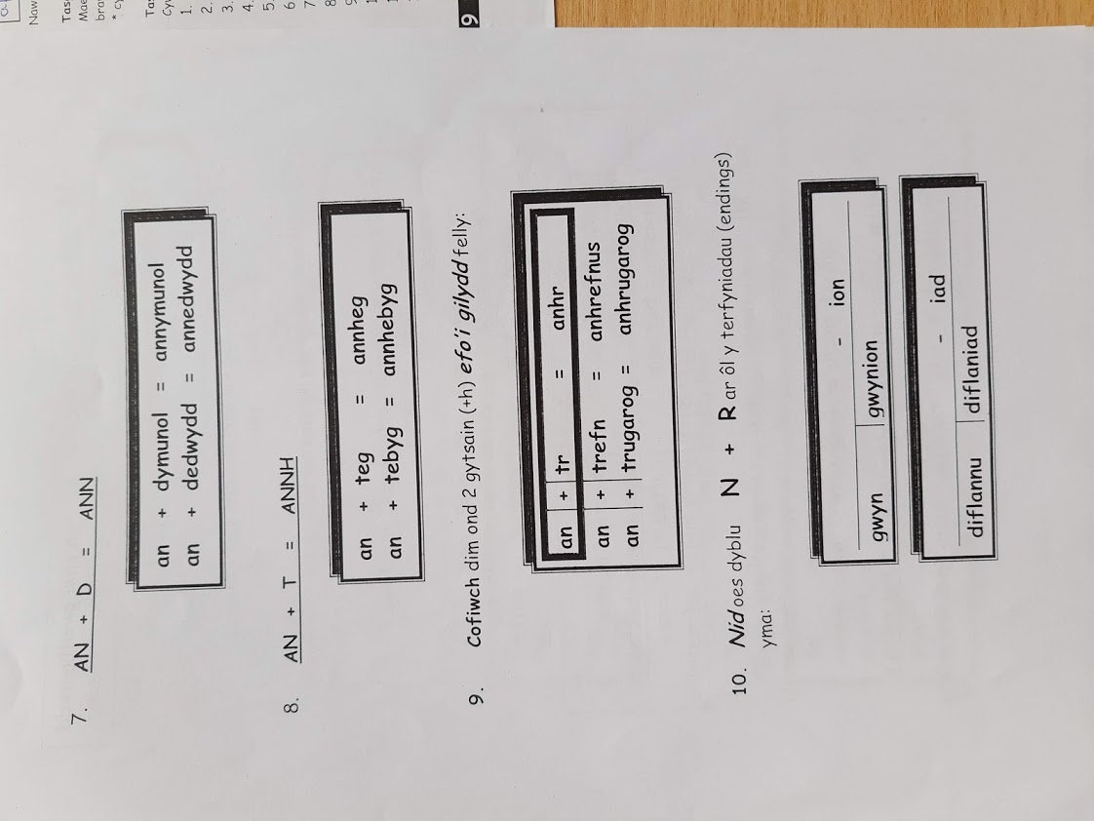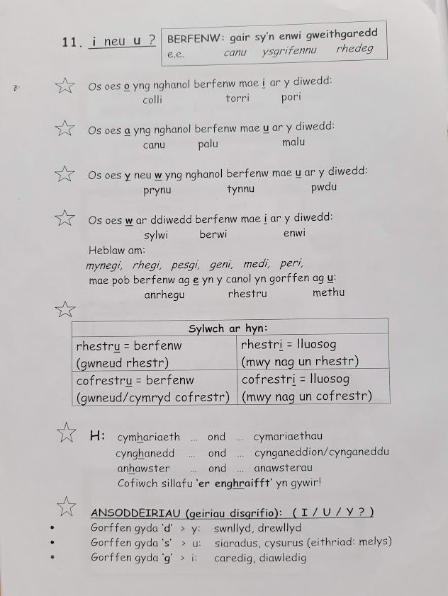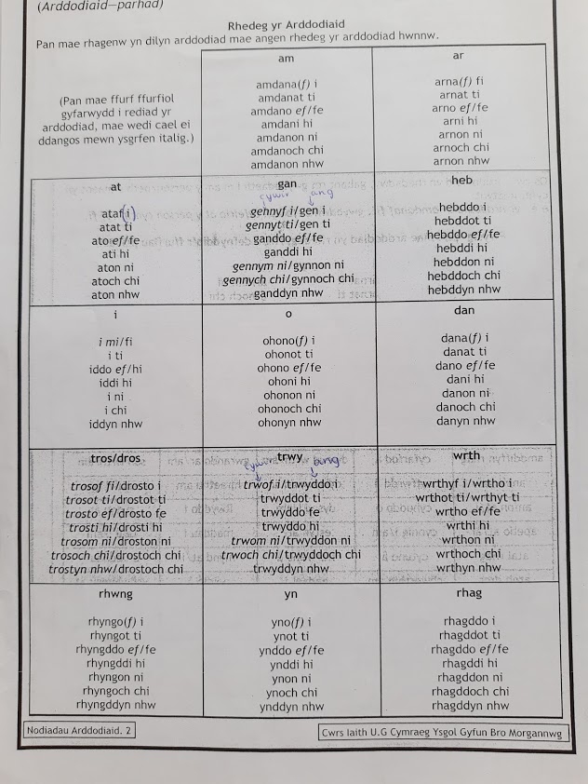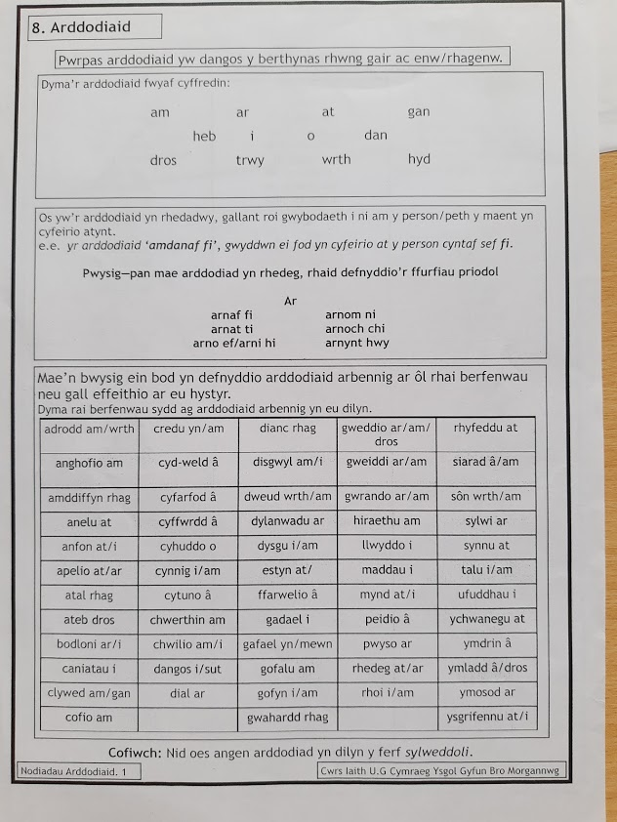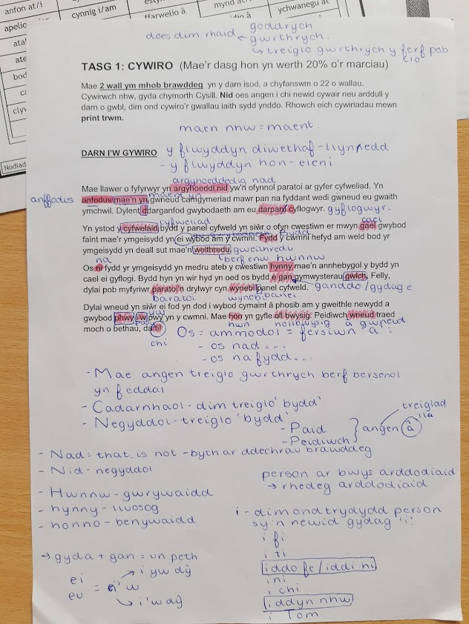

Atodiad 5 – Dysgu rheolau
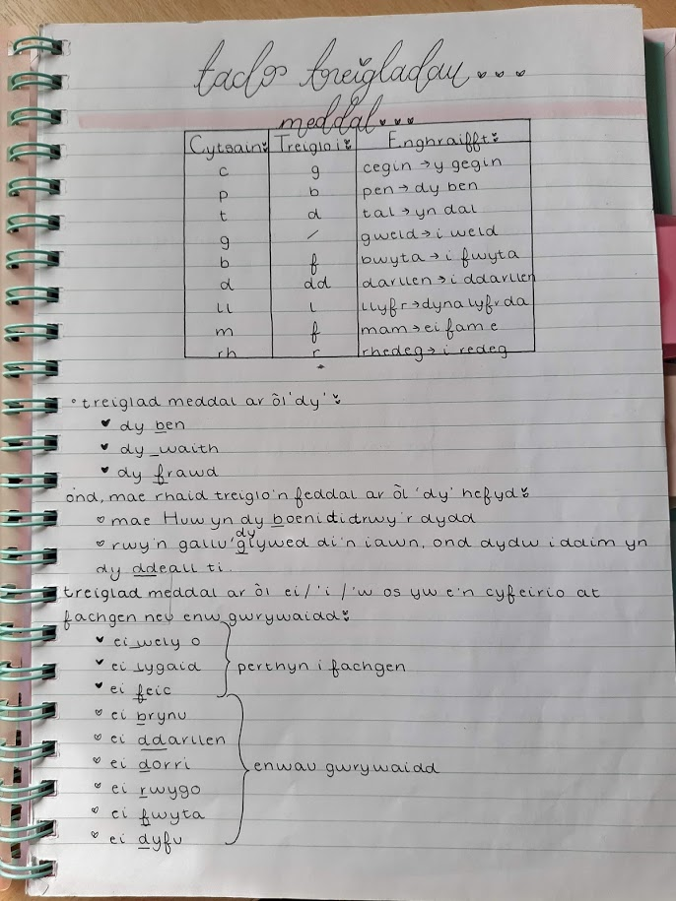
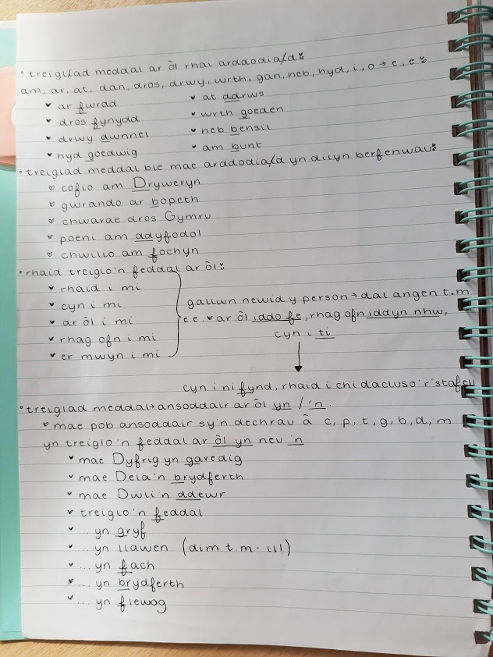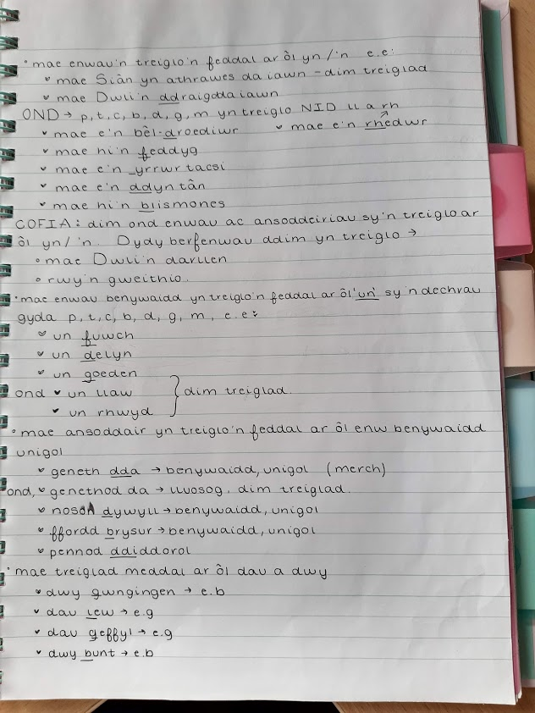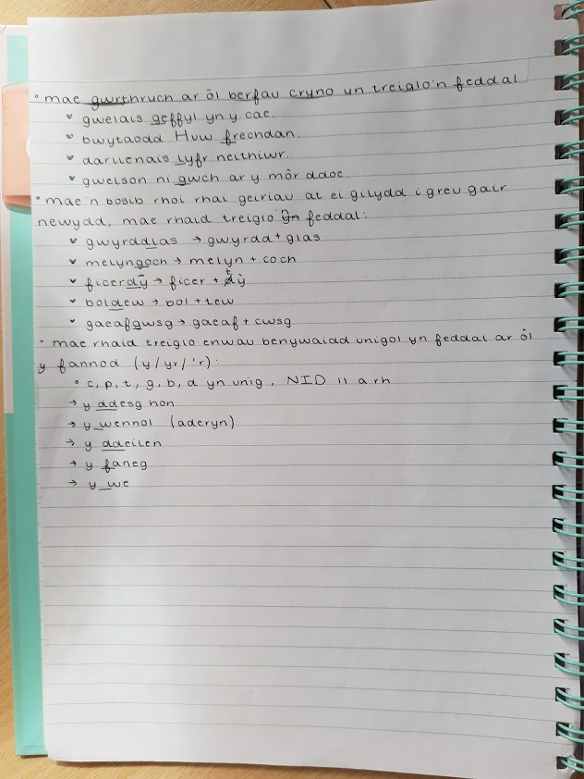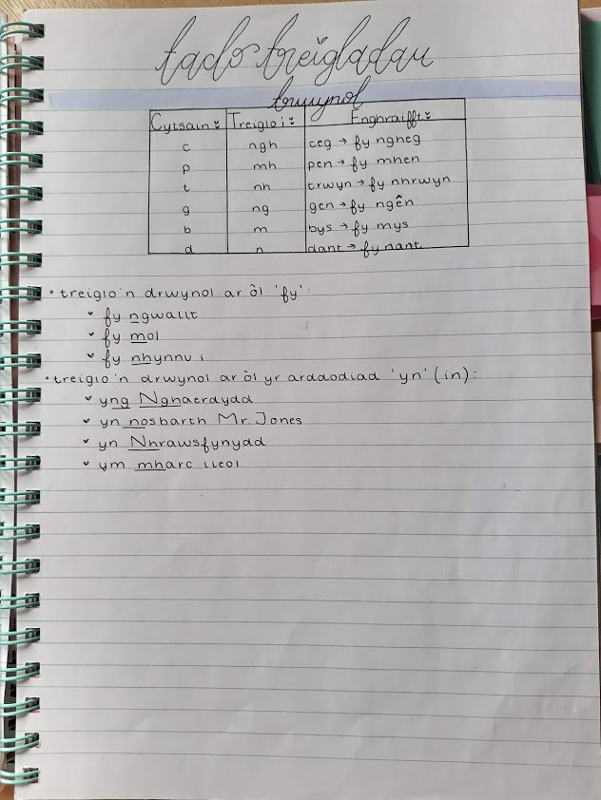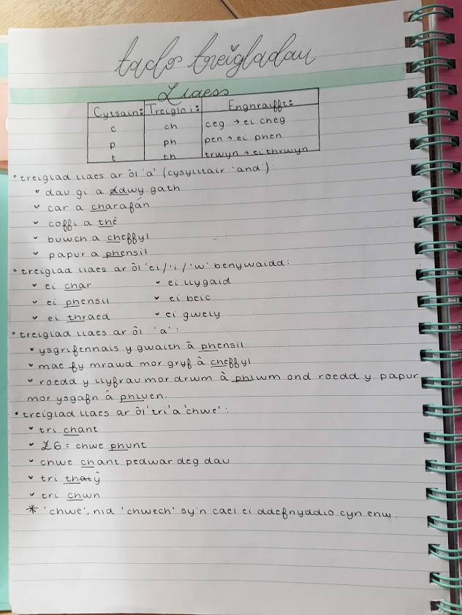

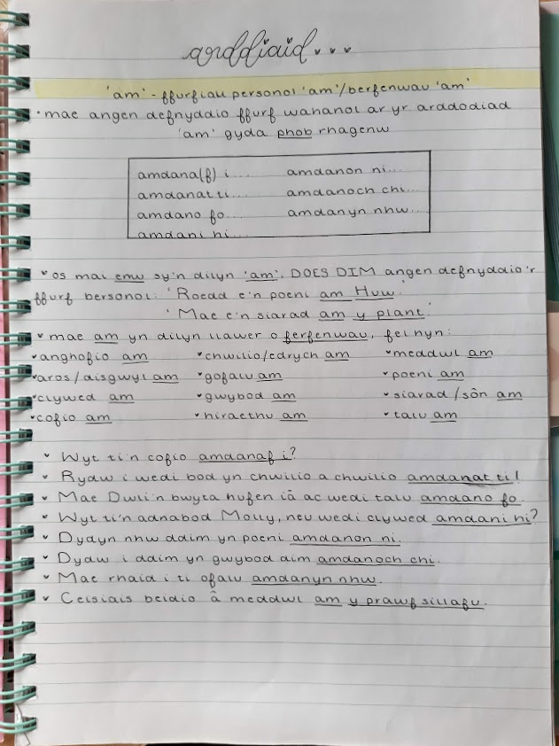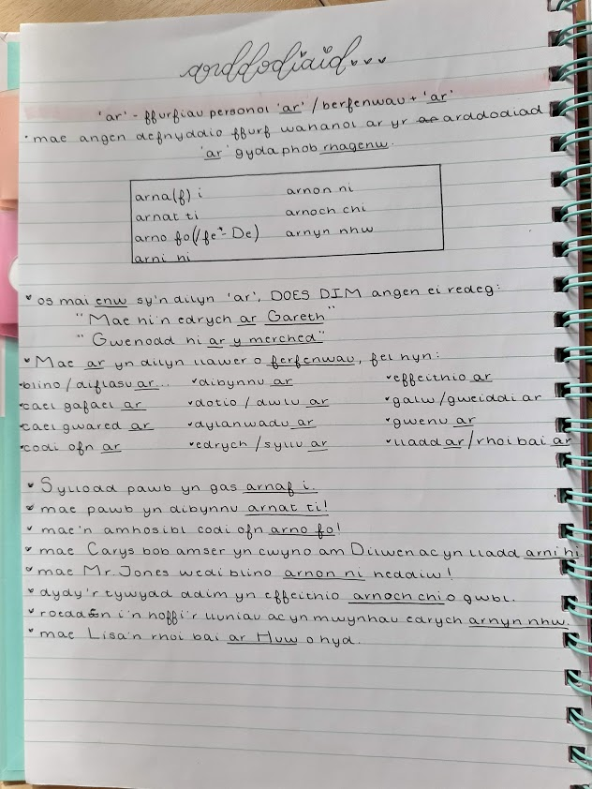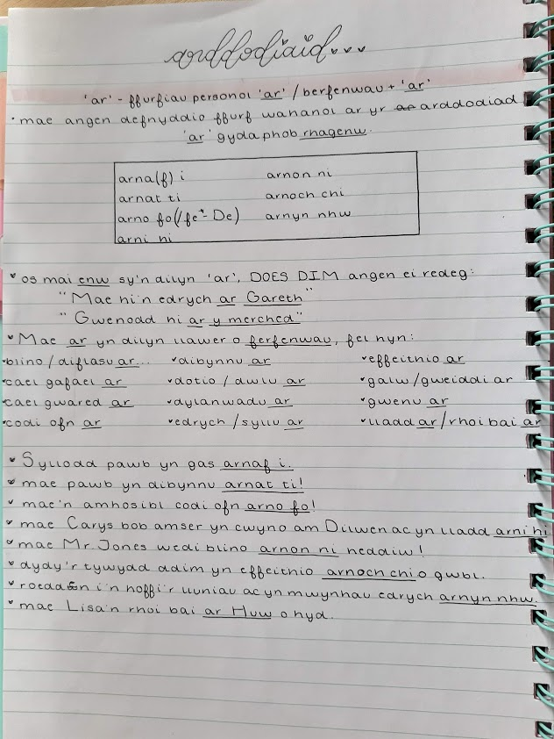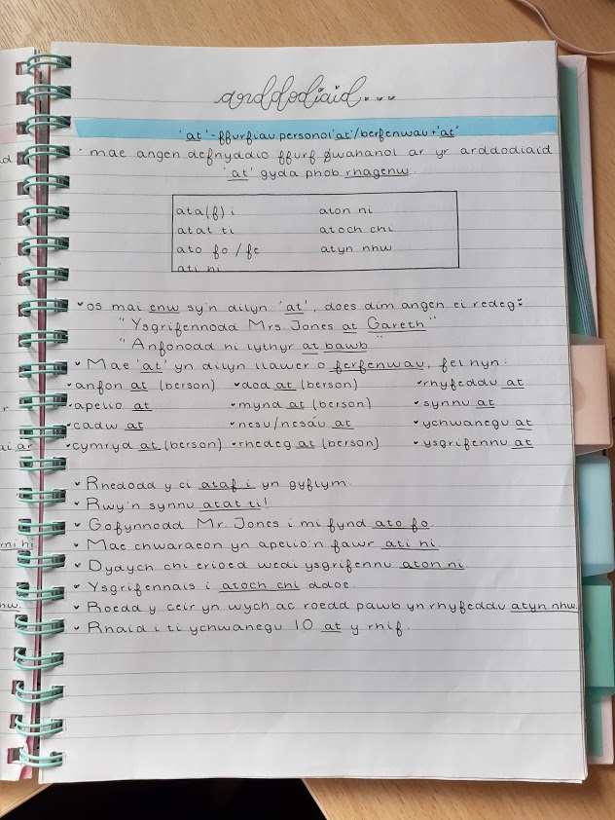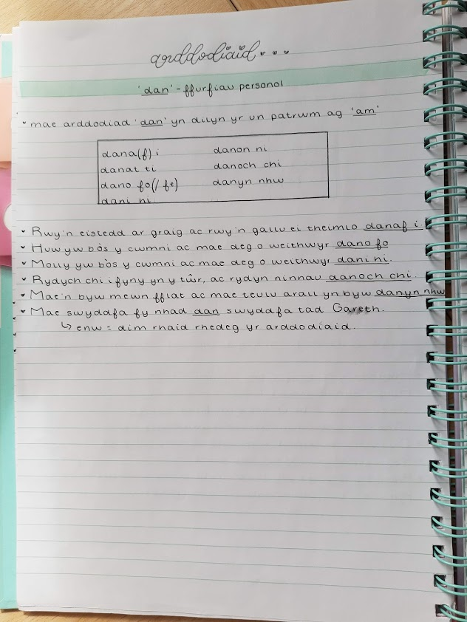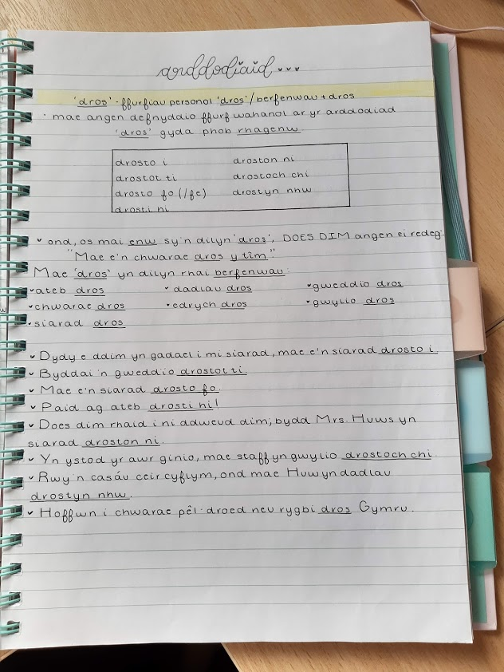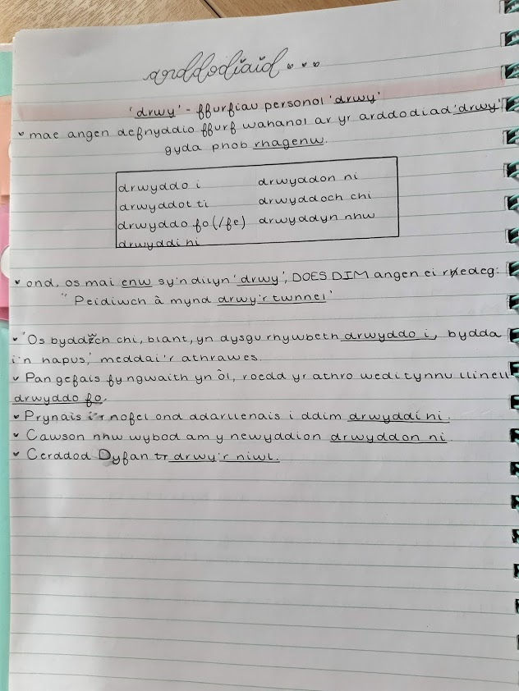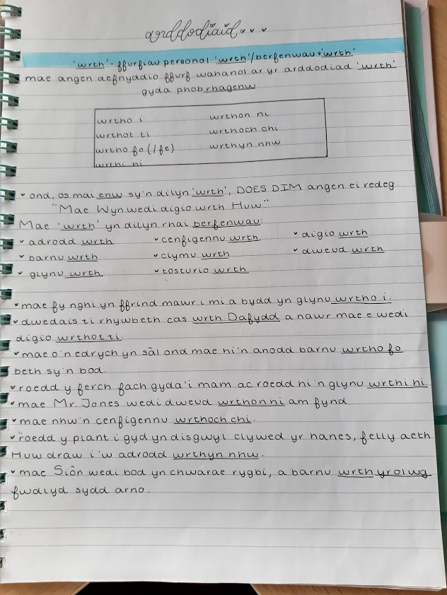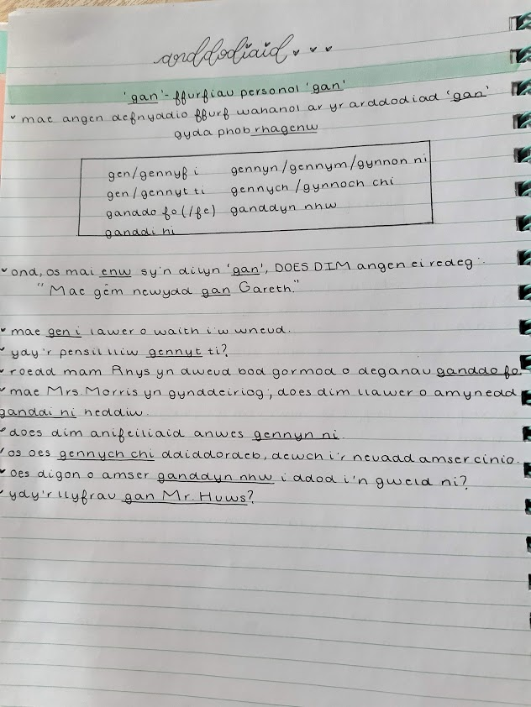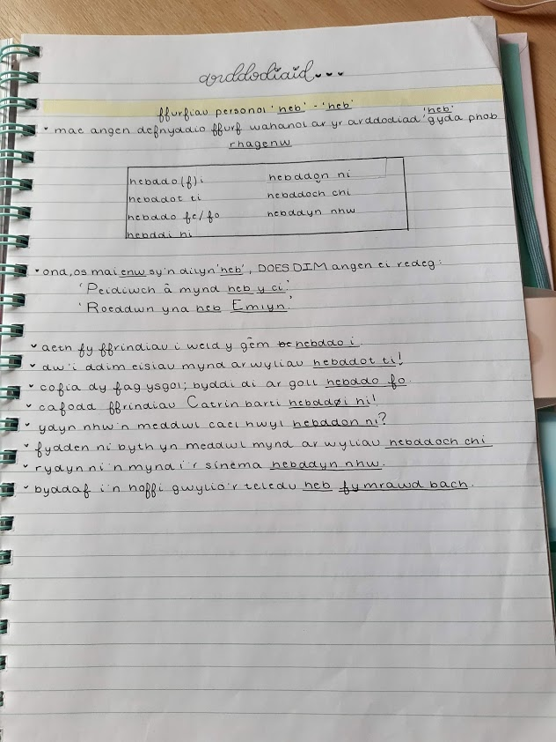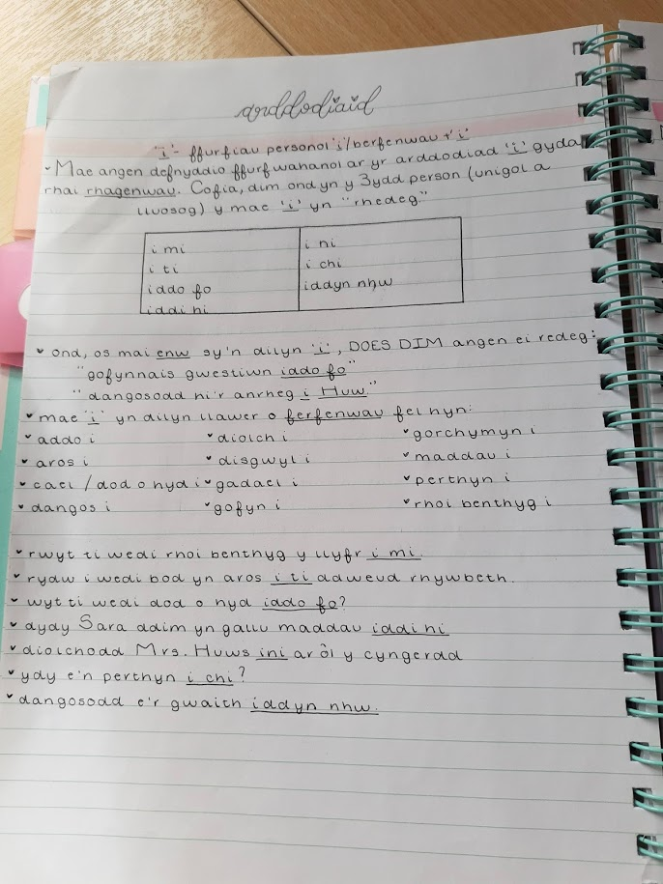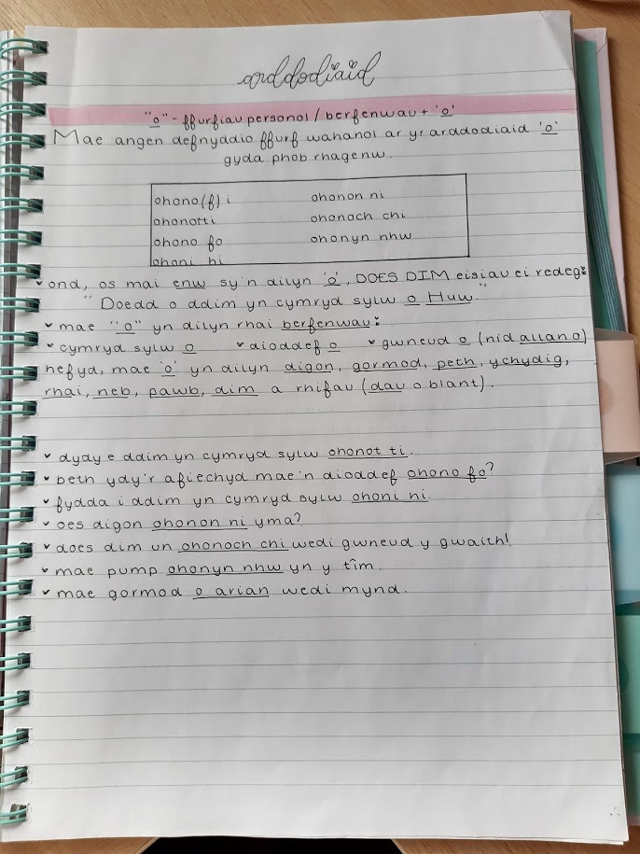

Atodiad 6 – Geiriadur personol Gwrywaidd/Benywaidd


